新生入学教育专刊 | 文件解读:本科生常态化宿舍管理方案解析

宿舍是最基本的育人单元和阵地，宿舍风气直接影响了学生的学风。为加强宿舍建设、塑造良好班风，更好地发挥学院领导、学业导师、班主任、辅导员等多元主体的协同育人力量，同时，也让亲爱的“小石子们”清晰了解石油工程学院实施宿舍常态化管理的具体流程，本文对相关文件进行详细解读，帮助每一位同学更加积极地参与宿舍管理。
- 管理内容
- 安全管理：
1.每个宿舍必须设立一名宿舍长，负责日常安全监督与请假学生信息上报等工作。
2.各辅导员每周四下午定期检查所带学生宿舍消防设施、电器线路，严禁发生使用违规电器、在宿舍内吸烟等情况，详见学生手册《学校学生公寓管理办法》。
3.实行严格门禁制度，学生未按时返回宿舍需提前与辅导员、宿舍长报备并在e服务中申请晚归，如有特殊情况夜不归宿需至少提前一天与辅导员报备并进行e服务请假。
- 卫生管理：
1.各宿舍每周四前针对个人区域与公共区域开展大扫除，进行包括地面、桌面、门窗、卫生间等区域的清洁，保障桌面、墙面、台面、创面、地面，无垃圾、无污渍、无杂物堆积，如下图模范宿舍所示。
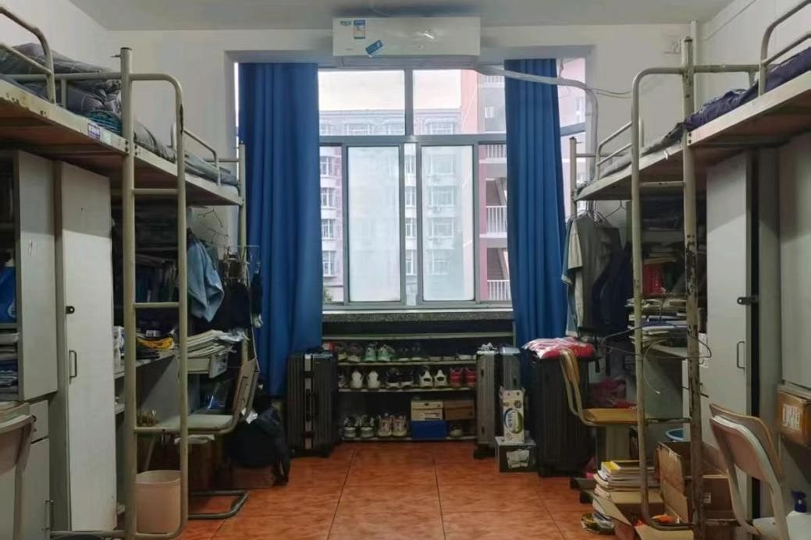
2. 中国石油大学（北京）学生宿舍卫生检查标准：
①床上用品整洁、干净
②桌子、书架上物品摆放整齐，墙上无乱贴乱画现象
③门窗、桌凳整洁干净，垃圾入篓
④地面洁净，无明显污迹
⑤脸盆、水壶、行李箱等物品摆放整齐
⑥公共设施保管完好、无损坏，不得挪移、拆卸家具
⑦暖气片上无杂物
⑧无违规电器等物品
⑨宿舍内空气清新，无异味
3. 根据综合测评考核文件，其中劳育成绩，维护宿舍卫生，积极参加宿舍卫生清扫共占10分。在校院两级宿舍卫生检查中，不合格一次个人扣劳育项2分；两次及以上整改不合格的宿舍，宿舍所有成员在学年度综合测评德育项扣2分。同时，鼓励宿舍自主装饰，每学期评选 “最美宿舍”，给予表彰奖励（每学年进行一次宿舍文化共建评比活动，评出不超过当年宿舍总数的5%的宿舍，授予中国石油大学（北京）优秀宿舍荣誉称号，其宿舍所有成员在学年度综合测评德育项中加5分），并在评选“三好学生”“优秀学生干部”中优先考虑优秀宿舍成员。

